LE TRASFORMAZIONI FISICHE DELLA MATERIA

GLI STATI FISICI DELLA MATERIA
Il mondo che ci circonda è costituito da materia, che si presenta a noi in forme diversissime. Essa, infatti può esistere in tre stati fisici diversi, denominati anche “stati di aggregazione della materia”: lo stato solido, lo stato liquido e ,o stato aeriforme (cioè sotto forma di gas o vapore).
Stato solido
Sono definiti solidi tutti quei corpi che hanno una massa, un volume e una forma definiti; sono incomprimibili se sottoposti a pressioni elevate. Essi si suddividono in solidi cristallini, i quali possiedono una composizione chimica ordinata e distinta (es: granito) e solidi amorfi, che, al contrario, possiedono una composizione chimica disordinata (es: pomice).
Stato liquido
I corpi liquidi possiedono una massa e un volume definiti, come i solidi, ma assumono la forma della parte di recipiente che li contiene. Inoltre, se sottoposti a pressioni elevate, sono incomprimibili.
Stato aeriforme
I corpi aeriformi hanno una massa propria ma si espandono fino ad occupare tutto il volume disponibile e ad assumere la forma del recipiente che li contiene. A differenza dei primi due stati fisici possono essere compressi se sottoposti a pressioni elevate.
Bisogna precisare, però, che lo stato aeriforme comprende sia i gas che i vapori. Infatti, un gas è una sostanza aeriforme che si trova al di sopra della propria temperatura critica, cioè a quella temperatura in cui è impossibile liquefarlo, anche sottoponendolo a pressioni altissime. Al di sotto di tale valore di temperatura, che è caratteristico per ogni sostanza, l’aeriforme prende il nome di vapore.
L’esistenza di un quarto stato
Possiamo individuare un altro stato fisico, denominato quarto stato o stato di plasma, il quale è uno stato degenerativo della materia poiché i nuclei degli atomi sono staccati dagli elettroni. Questo stato, però, si trova solo a temperature molto elevate, pari a 15.000.000 °C, come, ad esempio, all’interno del nucleo delle stelle.

I PASSAGGI DI STATO
Le sostanze e i materiali possono passare, per effetto delle variazioni di temperatura o di pressione, da uno stato fisico all’altro.
Il passaggio che trasforma una sostanza dallo stato solido a quello liquido prende il nome di fusione, invece quello dalla fase liquida a quella aeriforme è chiamato evaporazione. Alcune sostanze solide, per riscaldamento, si trasformano direttamente in vapore, senza passare per lo stato liquido. Questo processo è denominato sublimazione: fra le sostanze che sublimano ci sono la naftalina e, molto spesso, anche la neve.
Sottraendo energia termica, i passaggi di stato avvengono in senso inverso, infatti la trasformazione di una sostanza da aeriforme a solido si chiama brinamento, mentre il passaggio da stato liquido a solido è denominato solidificazione e quello dalla fase aeriforme a quella liquida prende il nome di condensazione o liquefazione.

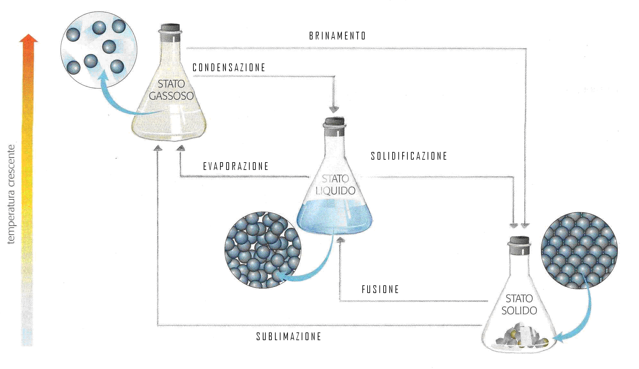

Volume e densità nei passaggi di stato
Consideriamo un generico materiale che, a parità di massa, passa dallo stato liquido allo stato aeriforme. Consideriamo, inoltre la formula della densità

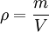

Dove m è la massa e V il volume del materiale.
Poiché il volume aumenta notevolmente, la densità diminuirà; mentre se consideriamo un materiale che, sempre a parità di massa, passa dello stato liquido alla stato solido, noteremo una leggera diminuzione del volume e, quindi, un piccolo aumento della densità.
L’acqua costituisce un’importante eccezione: il volume allo stato solido (ghiaccio), infatti, è maggiore del volume della stessa quantità di acqua allo stato liquido. Di conseguenza, la densità del ghiaccio è minore di quella dell’acqua.
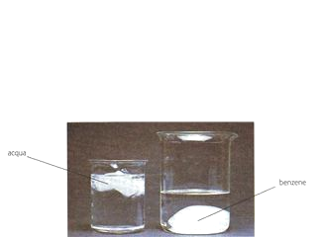

Il ghiaccio è meno denso dell’acqua e quindi galleggia; il benzene solido, invece, è più denso del benzene liquido, per cui affonda .

La curva di riscaldamento di una sostanza pura
Definiamo sostanza pura una sostanza con proprietà caratteristiche e con una composizione costante.
Un metodo eccellente per verificare il grado di purezza di un solido consiste nel determinare la sua temperatura di fusione, denominata anche punto di fusione.
Lasciamo riscaldare a temperatura ambiente un recipiente contenente ghiaccio e, con l’uso di un termometro annotiamo le temperature che leggiamo: riportando su un grafico cartesiano le temperature in funzione del tempo, otterremo la così detta curva di riscaldamento.
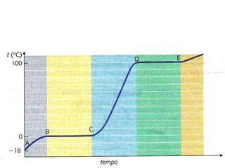
La temperatura dapprima cresce in modo regolare, passando da -18 °C a 0 °C. Quando il ghiaccio comincia a fondere, anche se l’ambiente continua a cedere calore al miscuglio di acqua e ghiaccio, la temperatura non aumenta (tratto BC) e rimane costante fino a quando tutto il ghiaccio non si trasforma in acqua. La temperatura a cui coesistono acqua e ghiaccio è denominata temperatura di fusione: ogni sostanza pura, quindi, possiede una temperatura di fusione caratteristica.
La lunghezza del segmento BC, chiamato sosta termica, dipende dalla quantità di ghiaccio che deve fondere: maggiore è la quantità di ghiaccio, più lunga sarà la sosta termica.
Terminata la fusione di tutto il ghiaccio, la temperatura ricomincia a salire con regolarità fino a 100 °C, dove ha inizio un’altra sosta termica.
A questo punto, bisogna fare una distinzione tra evaporazione ed ebollizione. Infatti, dal momento in cui inizia a formarsi, il vapore esercita una pressione chiamata tensione di vapore: finché la tensione di vapore è inferiore alla pressione atmosferica, si ha l’evaporazione; quando la tensione di vapore eguaglia la pressione atmosferica si ha l’ebollizione.
La temperatura a cui l’acqua bolle è detta temperatura di ebollizione.
La durata della sosta termica nel caso dell’ebollizione è circa sette volte maggiore della sosta termica della fusione poiché è più facile che l’acqua passi dallo stato solido allo stato liquido anziché dallo stato liquido a quello solido.
Ogni sostanza pura ha la sosta termica della fusione e la sosta termica dell’ebollizione, mentre i passaggi di stato delle soluzioni e dei miscugli in generale non avvengono a temperature costanti e, di conseguenza, cambia anche la forma del grafico.

La curva di raffreddamento di una sostanza pura
Immaginiamo ora di raffreddare un recipiente pieno di vapore acqueo; se riportiamo su un grafico i valori della temperatura in funzione del tempo, otterremo una curva inversa a quella di riscaldamento, chiamata curva di raffreddamento.
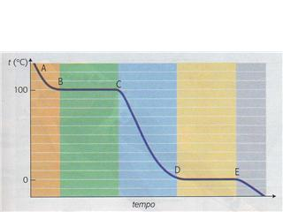

Osserveremo che la temperatura si abbasserà gradualmente, fin quando il vapore comincerà a trasformarsi in liquido. Da questo punto in poi la temperatura rimane costante anche se il vapore continua a cedere calore all’ambiente. Questa temperatura è denominata temperatura di condensazione. Se i due passaggi (condensazione e ebollizione) avvengono alle stesse condizioni di pressione, la temperatura di condensazione sarà uguale a quella di ebollizione.
Continuando il raffreddamento, la temperatura del liquido ricomincia a scendere con regolarità fino ad una nuova sosta termica, in cui la temperatura è costante. Questa temperatura è chiamata temperatura di solidificazione. Se i due passaggi di stato (solidificazione e fusione) avvengono alle stesse condizioni di pressione, la temperatura di solidificazione sarà uguale a quella di fusione.
Tutte le sostanze pure hanno una curva di raffreddamento simile a quella dell’acqua, con temperature di condensazione e solidificazione caratteristiche per ogni sostanza.

Calore latente
Il calore latente è il calore che deve essere fornito o rimosso da 1 kilogrammo di sostanza per trasformarla da una fase ad un’altra. In termini matematici possiamo dire che il calore Q necessario per far passare una massa m da una fase all’altra è mL. Questo porta alla seguente relazione:
Q = mL
Il calore latente dipende dalle fasi coinvolte, infatti il calore latente necessario a fondere una sostanza è detto calore latente di fusione. Analogamente il calore latente necessario per trasformare un liquido in un gas è chiamato calore latente di vaporizzazione.

I passaggi di stato e la pressione
La temperatura di ebollizione dipende molto dalla pressione. Infatti se la pressione esterna si abbassa, l’acqua bolle ad una temperatura inferiore ai 100 °C; se, invece, la pressione esterna aumenta, l’acqua bolle ad una temperatura superiore ai 100 °C. Per esempio, in alta montagna, dove la pressione è inferiore a 1 atmosfera, l’acqua bolle a circa 80 °C e, per questo motivo, di solito, in montagna la pasta cuoce peggio.
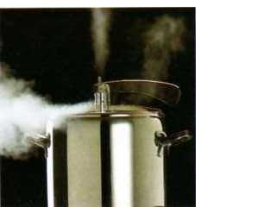
La pentola a pressione, al contrario, aumenta la temperatura di ebollizione, rendendo più veloce la cottura dei cibi. L’innalzamento è reso possibile dall’aumento di pressione del vapore all’interno della pentola sigillata. In questo modo l’acqua bollirà a più di 100 °C.
Le temperature di fusione di solidificazione, invece, sono poco influenzate dalle variazioni esterne di pressione.
Infatti, quando un liquido si trasforma in vapore, deve aumentare di circa 1000 volte il proprio volume. Una pressione esterna elevata tende a contestare questa espansione e quindi, l’ebollizione avverrà ad una temperatura più alta. Al contrario, una riduzione di pressione favorisce l’espansione e fa abbassare il punto di ebollizione.
Nel passaggio da solido a liquido, invece, l’aumento di volume è molto piccolo e quindi non viene ostacolato da una pressione elevata.
L’acqua rappresenta una delle poche eccezioni: la pressione elevata
tende a favorire la fusione del ghiaccio, poiché durante la trasformazione il volume si riduce.

FEDERICA AGLIANO
V G

